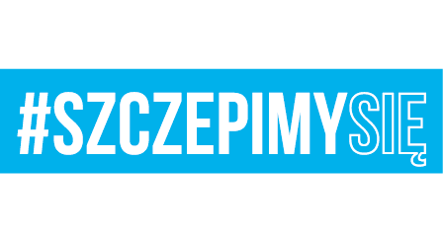

Białystok, 16 lipca 2021r.

Wykonawcy biorący
udział w postępowaniu
nr 10/PN/2021

Dotyczy: postępowania numer 10/PN/2021 na: „Usługa kompleksowego utrzymania czystości pomieszczeń w budynkach i terenów zewnętrznych zlokalizowanych na terenach kompleksów wojskowych administrowanych przez 25. Wojskowy Oddział Gospodarczy Białymstoku oraz chodników przyległych do tych kompleksów”.

Zamawiający - 25 Wojskowy Oddział Gospodarczy w Białymstoku, działając zgodnie z art. 135 ust. 3 oraz ust. 6 ustawy z dnia 11 września 2019 r. Prawo zamówień publicznych (Dz.U. z 2021 r., poz. 1129) zawiadamia, iż w postępowaniu nr 10/PN/2021 do Zamawiającego wpłynęło pytanie o następującej treści:
Pytanie 1:
W związku ze wcześniejszą zmianą terminu składania ofert proszę o informację, jaki jest obecnie obowiązujący termin związania ofertą?
Odpowiedź:
Zamawiający informuje, że termin związania ofertą obowiązuje do 24.09.2021 r zgodnie z ogłoszeniem o zamówieniu oraz SWZ.

KOMENDANT

/-/ cz. p. o. ppłk Mirosław SOSNA

Elżbieta Murawska, tel. 261 39 88 37 - SZP
16.07.2021 r.
T: 2712/B5
Postępowanie 10/PN/2021

